**Уважаемые родители, учащиеся, педагоги Малокаменской школы!**

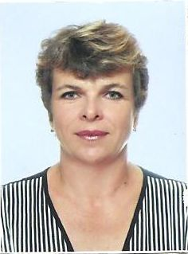

Вас приветствует председатель Совета школы Колыхалова Наталья Александровна.

В 2009 году в нашей школе был создан Совет школы. В его состав входят представители от родителей ,учеников, педагогов. Работа Совета направлена на создание и поддержку в школе атмосферы взаимопонимания, взаимопомощи и согласия всех участников образовательного процесса.

Расширение общественного участия в управлении школой - это важный элемент модернизированной системы образования. **Теперь родительская общественность имеет РЕАЛЬНУЮ возможность участия в управлении школой.** Для активных и неравнодушных родителей членство в Совете дает официальный статус, а вместе с ним возможность представлять и отстаивать не только личные интересы, но и выступать в интересах школы. Мы вместе можем обсуждать тревожащие нас вопросы, вместе находить пути их решения.

Родители, ученики, учителя и администрация школы – все мы стремимся к тому, чтобы в нашей школе детям было комфортно.

**Главные принципы нашей деятельности: открытость, объективность и результативность.**

*С уважением, председатель Совета школы Колыхалова Н.А.*